**Andrés Felipe Quintero Giraldo**

1. **Cree el proyecto blazor**

Este lo aloje en la carpeta proyecto sprint II

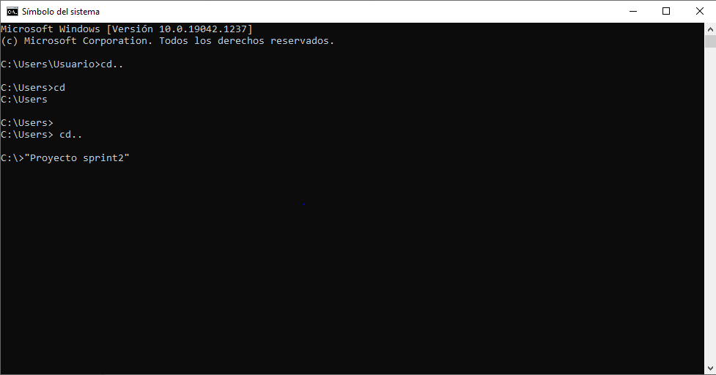

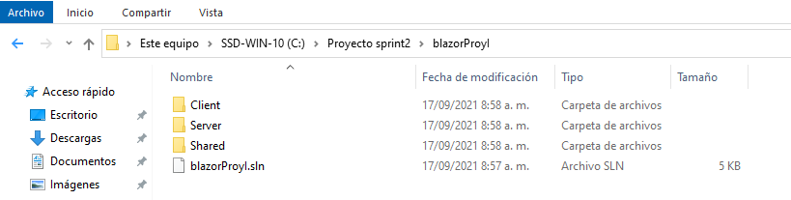

1. **Ejecuto el proyecto server**

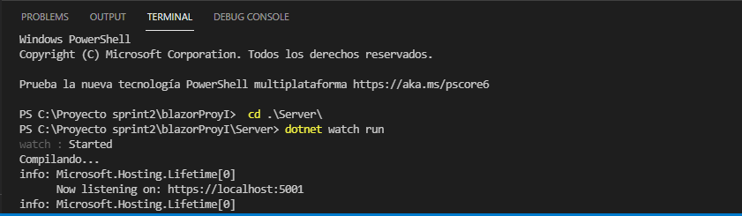

1. **Se abre la ventana en el navegador principal**

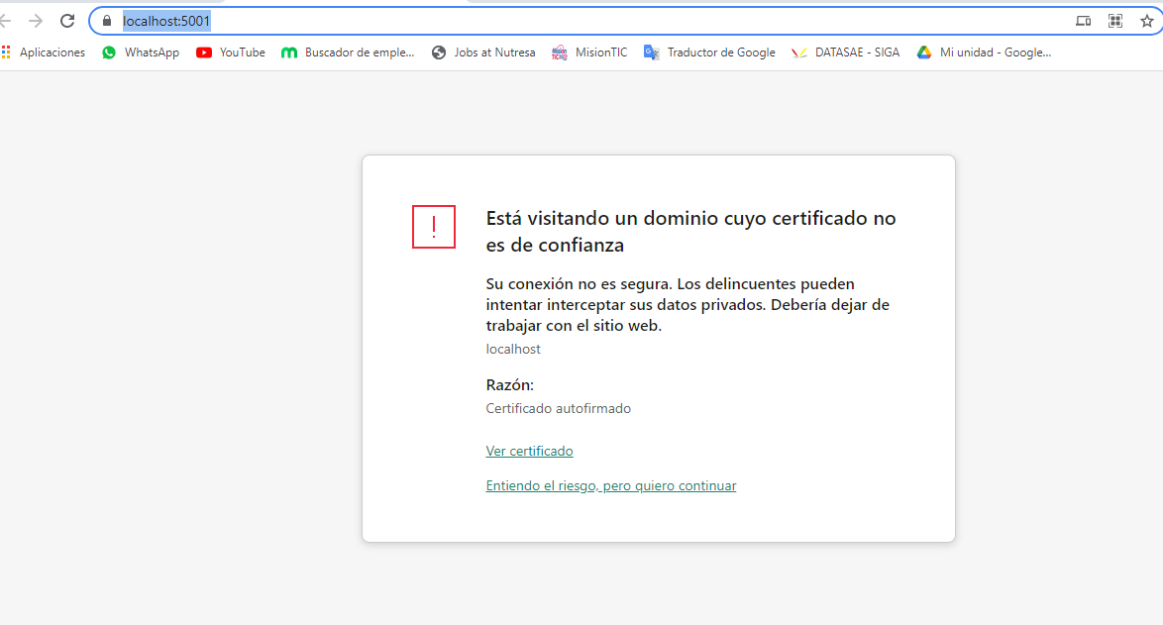

1. **Realice la instalación de las extensiones de razor**

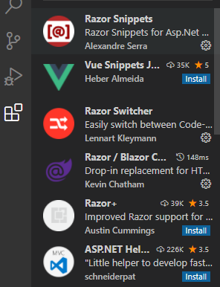

1. **Realizo la siguiente codificación**

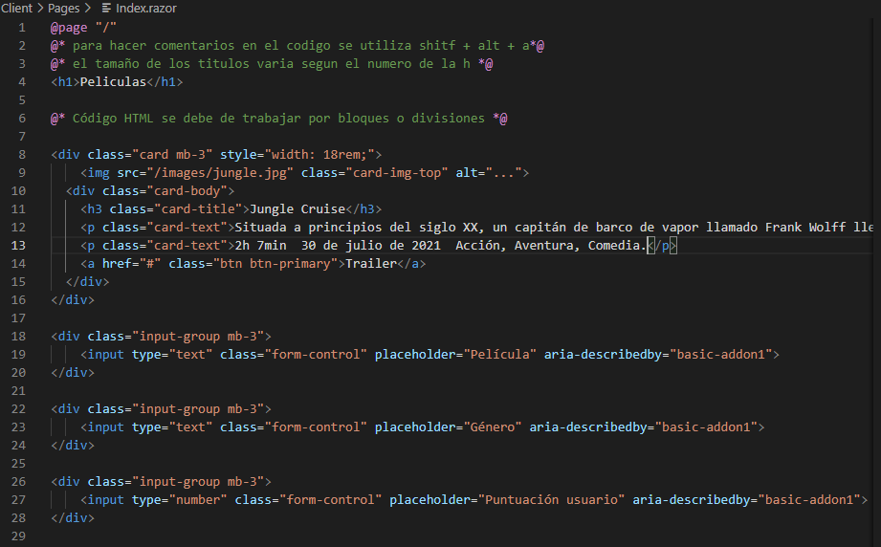

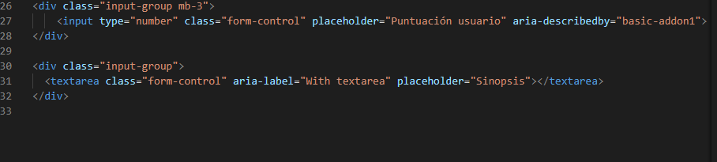

1. **Obtengo el siguiente resultado**

